HAD系列温湿度传感器接线、维护及使用说明书 V1.00
安装使用传感之前，请仔细阅读本说明书，以便正确地使用和维护。

概述
HAD传感、变送一体化设计，适用于暖通级室内环境温湿度测量。采用专用温度补偿电路和线性化处理电路。传感器性能可靠、使用寿命长、响应速度快。

2.技术参数
供 电 -48V DC
准 确 度 温度:0.5度 湿度：±4.5%RH
量程: -10-60℃
工作温度 0℃～100℃
长期稳定性 湿度<1%RH/年
响应时间 <15s（1m/s）
输出信号 网络485输出
负载能力 电流输出型：≤ 500Ω、
继电器输出：10A/DC30V,10A/AC220V
显示方式 液晶显示

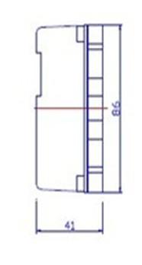
外形尺寸
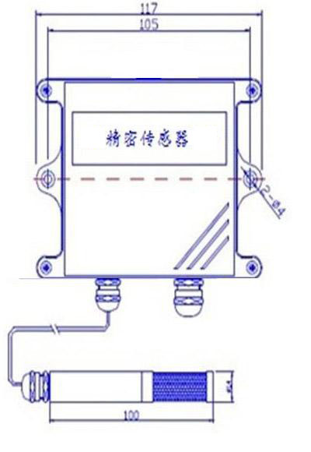
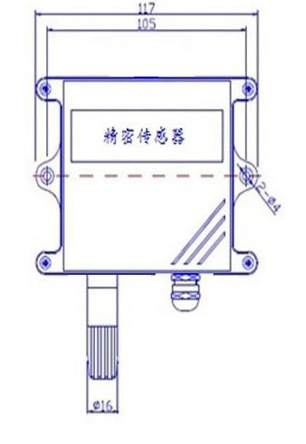

4.供电及通讯端接线方式（任何错误接线均有可能对变送器造成不可逆损坏）

红线： 电源供电正
黑线: 电源供电负
蓝线: 485正
绿线: 485负

5安装方式
壁挂螺钉固定
将传感器在安装墙壁表面放置好，螺钉直接攻入安装板。

6.注意事项
1.请检查包装是否完好，并核对变送器型号和规格是否与您选购的产品相符；如有问题请尽快与我公司联系。
⒉使用前请确认：电源输出电压是否正确；电源的正、负与产品的正、负接线方式；并详细阅读产品说明书或咨询我公司。接线发生任何错误都会使变送器发生不可逆转的损坏。
3.用户在使用时不得自行拆卸，更不能触碰传感器芯体，以免造成产品的损坏。
4.避免在易于传热且会直接造成与待测区域产生温差的地带安装，否则可造成温湿度测量出现错误。
5.安装在环境相对稳定的区域，避免直接光照，远离窗口及调、暖气等设备，避免直对窗口，房门。
6.尽量远离大功率干扰设备，以免造成测量的不准确，如变频器、电机等，安装，拆卸变送器时必须先断开电源,禁变送器内有水进入可导致不可逆转变化
7.防止化学试剂、油、粉尘等直接侵害传感器，勿在结露、极限温度环境下长期使用、严防冷热冲击。
8.接线后请仔细检查，确保接线正确后，接通24VDC或12VDC后用万用表可测得相应的电流、电压值、网络输出或继电器输出

附录1:通讯协议
1.符合标准MODBUS协议（RTU方式）。
主机查询，变送器应答的主从方式
查询温度数据
地址 | 03 | 00 | 00 | 00 | 01 | CRCH | CRCL
例：对地址位为01的变送器读温度操作为：010300000001840A
应答
地址 | 03 | 02 | 温度H | 温度L | CRC H | CRCL
查询湿度数据
地址 | 03 | 00 | 01 | 00 | 01 | CRCH | CRCL
例：对地址位为01的变送器读温度操作为：010300010001D5CA
应答
地址 | 03 | 02 | 湿度H | 湿度L | CRCH | CRCL
查询温湿度数据
地址 | 03 | 00 | 00 | 00 | 02 | CRCH | CRCL
例：对地址位为01的变送器读温湿度操作为：010300000002C40B
应答
地址 | 03 | 04 | 温度H | 温度L | 湿度H | 湿度L | CRCH | CRCL

查询地址
FF | 03 | 00 | 02 | 00 | 01 | CRCH | CRCL
例：变送器读地址操作为：FF03000200013014
应答
地址 | 03 | 02 | 地址H | 地址L | CRCH | CRCL

2. 数据H（高位字节）和数据L（低位字节）为各自对应的当前温湿度值：
上传数据需除十，如湿度上传16进制 0311，对应十进制00785，表示78.5%。
上传数据需除十，如温度上传16进制 0161，对应十进制00353，表示35.3℃。
零下温度换算,如温度上传16进制 FF8C, 对十制为(0XFFFF-0XFF8C=0X73)115,表示-11.5℃。
3.字节格式8位数据位，无校验，1位停止位，
例：如对地址位01的变送器直接查询，在串口调试程序中进行如上通讯设置后输入：
010300000002C40B 即可
4.可通过串口更改变送器地址
更改地址（01—FE,16进制）
FF | 06 | 00 | 02 | 新地址H | 新地址L | CRCH | CRCL

例：变送器更改地址为02操作为：FF0600020002BC15
应答
FF | 06 | 00 | 02 | 新地址H | 新地址L | CRCH | CRCL

返回值与下发命令相同，即为设置成功；设置完，断电重启后，正常通讯。
5. 修改通讯波特率（修改波特率适应特别慎重，修改错误可能造成无法通讯。）
FF | 06 | 00 | 03 | 波特率码H | 波特率码L | CRCH | CRCL

注：波特率码与实际波特率对应关系如下
例：通讯波特率改为9600操作为：
波特率码 | 0 | 1 | 2 | 3 | 4 | 5 | 6
波特率（kbps） | 1200 | 2400 | 4800 | 9600 | 19200 | 38400 | 57600
FF06000300032C15
应答
返回值与下发命令相同，即为设置成功；设置完，断电重启后，正常通讯。

FF | 06 | 00 | 03 | 波特率码H | 波特率码L | CRCH | CRCL

注：CRCH为CRC校验高字节，CRCL为CRC校验低字节。

